初中数学二次根式化简常考速记表

√4 = √2×2 = 2
√8 = √2×4 = 2√2
√9 = √3×3 = 3
√12 = √3×4 = 2√3
√16 = √4×4 = 4
√18 = √2×9 = 3√2
√20 = √4×5 = 2√5
√24 = √4×6 = 2√6
√25 = √5×5 = 5
√27 = √9×3 = 3√3
√28 = √4×7 = 2√7
√32 = √4×8 = 4√2
√36 = √6×6 = 6
√40 = √4×10 = 2√10
√44 = √4×11 = 2√11
√45 = √9×5 = 3√5
√48 = √16×3 = 4√3
√52 = √4×13 = 2√13
√54 = √6×9 = 3√6
√56 = √4×14 = 2√14
√58 = √2×29 = 2√29
√60 = √4×15 = 2√15
√63 = √9×7 = 3√7
√64 = √8×8 = 8
√68 = √4×17 = 2√17
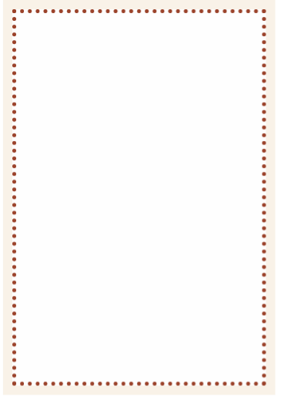
√72 = √36×2 = 6√2
√75 = √25×3 = 5√3
√76 = √4×19 = 2√19
√80 = √16×5 = 4√5
√81 = √9×9 = 9
√84 = √4×21 = 2√21
√88 = √4×22 = 2√22
√90 = √9×10 = 3√10
√92 = √4×23 = 2√23
√96 = √16×6 = 4√6
√98 = √49×2 = 7√2
√99 = √9×11 = 3√11
√100 = √10×10 = 10
√104 = √4×26 = 2√26
√108 = √36×3 = 6√3
√112 = √16×7 = 4√7
√116 = √4×29 = 2√29
√117 = √9×13 = 3√13
√120 = √4×30 =2√30
√121 = √11×11 = 11
√124 = √4×31 = 2√31
√125 = √25×5 = 5√5
√126 = √9×14 = 3√14
√128 = √64×2 = 8√2
√132 = √12×11 = 2√33
√135 = √19×15 = 3√15
√140 = √4×35 = 2√35
√144 = √12×12 = 12
√147 = √49×3 = 7√3
√148 = √4×37= 2√37
√150 = √25×6 = 5√6
√152 = √16×9.5 = 4√19/2
√153 = √9×17 = 3√17
√156 = √12×13 = 2√39
√160 = √16×10 = 4√10
√162 = √81×2 = 9√2
√164 = √4×41 = 2√41
√168 = √12×14 = 2√42
√169 = √13×13 = 13
√171 = √9×19 = 3√19
√172 = √4×43 = 2√43
√175 = √25×7 = 5√7
√176 = √16×11 = 4√11
√180 = √36×5 = 6√5
√184 = √4×46 = 2√46
√188 = √4×47 = 2√47
√189 = √9×21 = 3√21
√192 = √64×3 = 8√3
√196 = √14×14 = 14
√198 = √19×22 = 3√22
√200 = √100×2 = 10√2
√204 = √12×17 = 2√51
√207 = √9×23 = 3√23
√208 = √16×13 = 4√13
√212 = √4×53 = 2√53
√216 = √36×6 = 6√6
√220 = √5×55 = 2√55
√224 = √16×14 = 4√14
√225 = √15×15 = 15
√228 = √4×57 = 2√57
√232 = √16×14.5 = 4√29/2
√234 = √9×23 = 3√26
√236 = √4×59 = 3√59
√240 = √15×16 = 4√15
√243 = √81×3 = 9√3
√244 = √4×61 = 2√61
√245 = √49×5 = 7√5
√248 = √16×15.5 = 4√31/2
√250 = √25×10 = 5√10
√252 = √36×7 = 6√7
√256 = √16×16 = 16
√260 = √4×65 = 2√65
√261 = √9×29 = 3√29
√268 = √4×67 = 2√67
√270 = √9×30 = 3√30

